เทศบาลนครขอนแก่น

เอกสารประกอบการชี้แจง

เสนอ

ต่อคณะกรรมาธิการวิสามัญพิจารณาศึกษา
ร่างพระราชบัญญัติงบประมาณรายจ่ายประจำปี
งบประมาณ พ.ศ. 2567
วุฒิสภา

*********************

สารบัญ
หน้า
1 | รายนามผู้ชี้แจง | 1
2 | สภาพทั่วไปของเทศบาลนครขอนแก่น | 2
3 | ยุทธศาสตร์ในการพัฒนาเทศบาลนครขอนแก่น | 5
4 | สรุปผลการดำเนินการของหน่วยงานตามข้อสังเกตของคณะกรรมาธิการวิสามัญ  พิจารณาศึกษาร่างพระราชบัญญัติงบประมาณรายจ่ายประจำปีงบประมาณ  พ.ศ. 2566 วุฒิสภา | 6
5 | จุดเน้นในการพัฒนาที่สำคัญและผลที่คาดว่าจะได้รับ | 7
6 | สรุปงบประมาณรายจ่ายประจำปีงบประมาณ พ.ศ. 2567 ของเทศบาลนครขอนแก่น | 8
7 | สรุปผลสัมฤทธิ์ของการดำเนินงานที่สำคัญในปีงบประมาณ พ.ศ. 2565 – 2566  พร้อมปัญหา อุปสรรค ในการดำเนินงาน และแนวทางแก้ไข | 12
8 | ระบุแผนงาน/โครงการในปีงบประมาณ พ.ศ. 2567 ที่ตอบสนองต่อ  1) ยุทธศาสตร์ชาติ และแผนแม่บทภายใต้ยุทธศาสตร์ชาติ  2) แผนพัฒนาเศรฐกิจและสังคมแห่งชาติ ฉบับที่ 13 และ  3) นโยบายสำคัญของรัฐบาล พร้อมกับวงเงินงบประมาณ วงเงินนอกงบประมาณ  และผลสัมฤทธิ์ที่คาดว่าจะได้รับ | 13
9 | ระบุโครงการ/รายการที่มีการกันเงินไว้เบิกเหลื่อมปี ปีงบประมาณ พ.ศ. 2566  สาเหตุที่ขอกันเงินไว้เบิกเหลื่อมปี และแสดงแผนการเบิกจ่าย (ให้ระบุเป็นราย  โครงการ/กรณีที่มีโครงการเป็นจำนวนมากให้ระบุเฉพาะโครงการที่มีเงินกัน  สูงสุด 10 ลำดับแรก) | 14

1

- รายนามผู้ชี้แจง

เทศบาลนครขอนแก่น
1. | นายธีระศักดิ์ ฑีฆายุพันธุ์ | นายกเทศมนตรีนครขอนแก่น
2. | นายวิทยา ภูโยสาร | ปลัดเทศบาลนครขอนแก่น
3.  4. | นายธวัชชัย วนาพิทักษ์กุล  นางเมธินี สุดเสนาะ | ผู้อำนวยการส่วนควบคุมการก่อสร้างอาคาร  และผังเมือง  หัวหน้าฝ่ายงบประมาณ

2

2. สภาพทั่วไปของเทศบาลนครขอนแก่น
2.1 ประวัติความเป็นมา
เทศบาลนครขอนแก่น เดิมได้รับการยกฐานะเป็นเทศบาลเมือง โดยพระราชกฤษฎีกา การจัดตั้ง เทศบาลเมืองขอนแก่น มีผลบังคับใช้ ตั้งแต่วันที่ 20 สิงหาคม 2478 นายกเทศมนตรีคนแรก คือ พระเสนาราชภักดี เข้าดำรงตำแหน่ง เมื่อวันที่ 22 มิถุนายน 2478 ก่อนได้รับการยกฐานะเป็นเทศบาลเมืองตามพระราชกฤษฎีกา 2 เดือน ศาลาเทศบาลเมืองขอนแก่นตั้งอยู่ในที่ดินราชพัสดุแปลงที่ตั้งศาลากลางจังหวัดขอนแก่น ในขณะนั้นอยู่ทางทิศใต้ด้านตะวันตกของถนนกลางเมือง ตำบลในเมือง อำเภอเมืองขอนแก่น ตรงข้ามกับสถานีตำรวจภูธร อำเภอเมืองขอนแก่นในปัจจุบัน จนกระทั่ง ถึงปี พ.ศ. 2492 จึงได้ย้ายที่ทำการไปอยู่ในที่ดินแปลงที่ตั้งสถานีอนามัยและสถานีดับเพลิงด้านตะวันออก ของถนนกลางเมือง อยู่ตรงข้ามกับโรงเรียนขอนแก่นวิทยายน มาจนถึง พ.ศ. 2508 เป็นเวลา 16 ปี ต่อมา กระทรวงมหาดไทย ให้สำนักงานเทศบาลเมืองขอนแก่นใช้อาคารร่วมกับอำเภอเมืองขอนแก่น ซึ่งได้ย้าย มาอยู่ ตั้งแต่วันที่ 8 กุมภาพันธ์ 2508 จนถึงวันที่ 21 ตุลาคม 2527 รวมเป็นเวลา 19 ปี ใน พ.ศ. 2527 สำนักงานเทศบาลนครขอนแก่นได้ก่อสร้างขึ้นใหม่ ตั้งอยู่เลขที่ 3/3 ถนนประชาสำราญ ตำบลในเมือง อำเภอเมือง จังหวัดขอนแก่น โดยได้เปิดทำการตั้งแต่วันที่ 22 ตุลาคม 2527 จนถึงปัจจุบัน โดยมีอาณาเขตติดต่อดังนี้
ทิศเหนือ จรด ตำบลศิลา
ทิศใต้ จรด ตำบลกุดกว้าง
ทิศตะวันออก จรด ตำบลพระลับ , ตำบลหนองแสง
ทิศตะวันตก จรด ตำบลเมืองเก่า
ต่อมาในปี พ.ศ. 2514 ได้มีพระราชกฤษฎีกาขยายเขตเทศบาลออก ให้ครอบคลุมพื้นที่ มากขึ้น ปัจจุบันมีพื้นที่ 46 ตารางกิโลเมตร โดยมีอาณาเขตติดต่อดังนี้
ทิศเหนือ จรด ตำบลศิลา
ทิศใต้ จรด ตำบลเมืองเก่า
ทิศตะวันออก จรด ตำบลพระลับ
ทิศตะวันตก จรด ตำบลบ้านเป็ด

เทศบาลนครขอนแก่น ตั้งอยู่ในพื้นที่ อำเภอเมือง จังหวัดขอนแก่น มีพื้นที่รวมทั้งสิ้น 46 ตารางกิโลเมตร หรือประมาณ 28,750 ไร่ อยู่ในระดับความสูงประมาณ 155–160 เมตรจากระดับน้ำทะเล ลักษณะทั่วไปเป็นที่ราบและลาดชันขึ้นไปทางทิศเหนือ ซึ่งเป็นที่ตั้งของบริเวณมหาวิทยาลัยขอนแก่น ซึ่งความลาดชันของพื้นที่ในเขตเทศบาลนครขอนแก่น พื้นที่ส่วนใหญ่มีความลาดชันที่ 0-5 % เป็นพื้นที่ประมาณ 28,386.83 ไร่ คิดเป็น 98.74 % ของพื้นที่ ความลาดชันที่ 5-10 % เป็นพื้นที่ 315.65 ไร่ คิดเป็น 1.098 % ของพื้นที่ และความลาดชันที่ 10-15 % เป็นพื้นที่ 44.10 ไร่ คิดเป็น 0.153 % ของพื้นที่
3
2.2 โครงสร้างของเทศบาลนครขอนแก่น
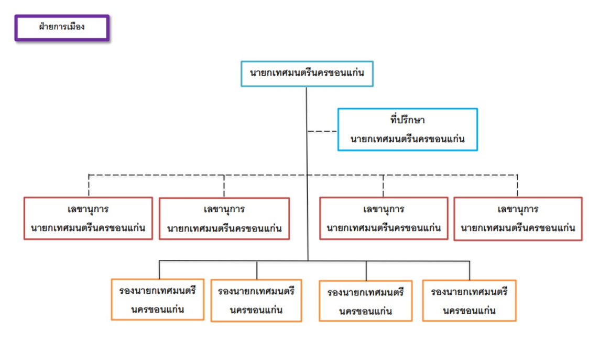
โครงสร้างของเทศบาลนครขอนแก่น

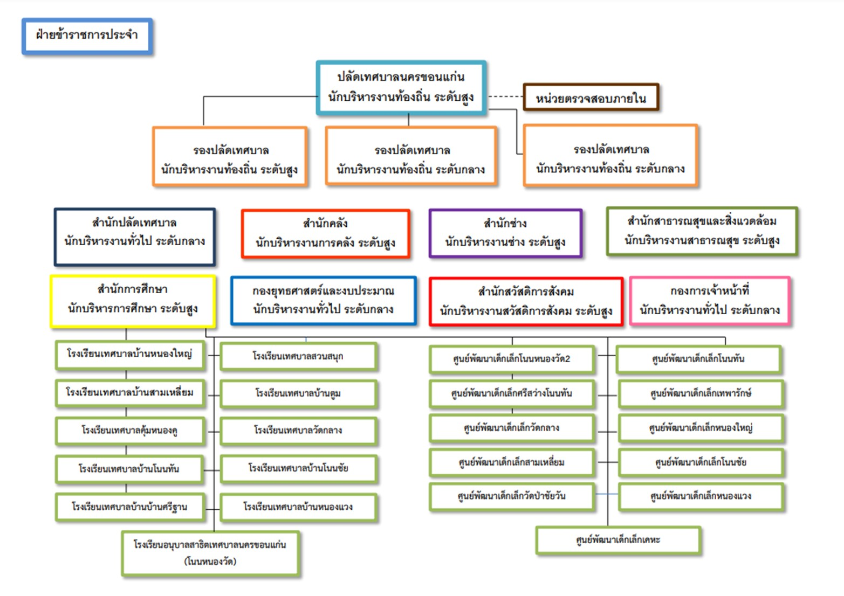
รองปลัดเทศบาล
นักบริหารงานท้องถิ่น ระดับสูง
รองปลัดเทศบาล
นักบริหารงานท้องถิ่น ระดับสูง
รองปลัดเทศบาล
นักบริหารงานท้องถิ่น ระดับกลาง
4

2.3 เขตการปกครอง
เขต 1 = 17 ชุมชน
เขต 2 = 28 ชุมชน
เขต 3 = 31 ชุมชน
เขต 4 = 19 ชุมชน
รวมชุมชนในเขตเทศบาลนครขอนแก่นทั้งสิ้น 95 ชุมชน

2.4 ประชากร ณ 30 พฤศจิกายน 2566
เพศหญิง 53,164 คน
เพศชาย 48,352 คน
รวมประชากรทั้งสิ้น 101,516 คน

5

3. ยุทธศาสตร์ในการพัฒนาเทศบาลนครขอนแก่น :

วิสัยทัศน์
"พัฒนาเมืองสู่สากล สร้างสังคมแห่งความสุข"

พันธกิจ
- การพัฒนาคุณภาพชีวิตและทุนทางสังคม
- การเพิ่มศักยภาพของเมือง
- การพัฒนาเพื่อเพิ่มศักยภาพทางเศรษฐกิจมุ่งสู่มหานคร
- การพัฒนาขีดความสามารถของการบริหารจัดการท้องถิ่นอย่างมีส่วนร่วม

ยุทธศาสตร์
- การพัฒนาสังคมและคุณภาพชีวิต
- พัฒนาโครงสร้างพื้นฐานและระบบบริการสาธารณะ
- พัฒนาและรักษาคุณภาพสิ่งแวดล้อม
- พัฒนาเพื่อเพิ่มศักยภาพด้านเศรษฐกิจ
- พัฒนาองค์กรให้เป็นเลิศด้านการบริหารจัดการท้องถิ่น

6

4. สรุปผลการดำเนินการของหน่วยงานตามข้อสังเกตของคณะกรรมาธิการวิสามัญ
พิจารณาศึกษาร่างพระราชบัญญัติงบประมาณรายจ่ายประจำปีงบประมาณ
พ.ศ. 2566 วุฒิสภา

ไม่มี

7
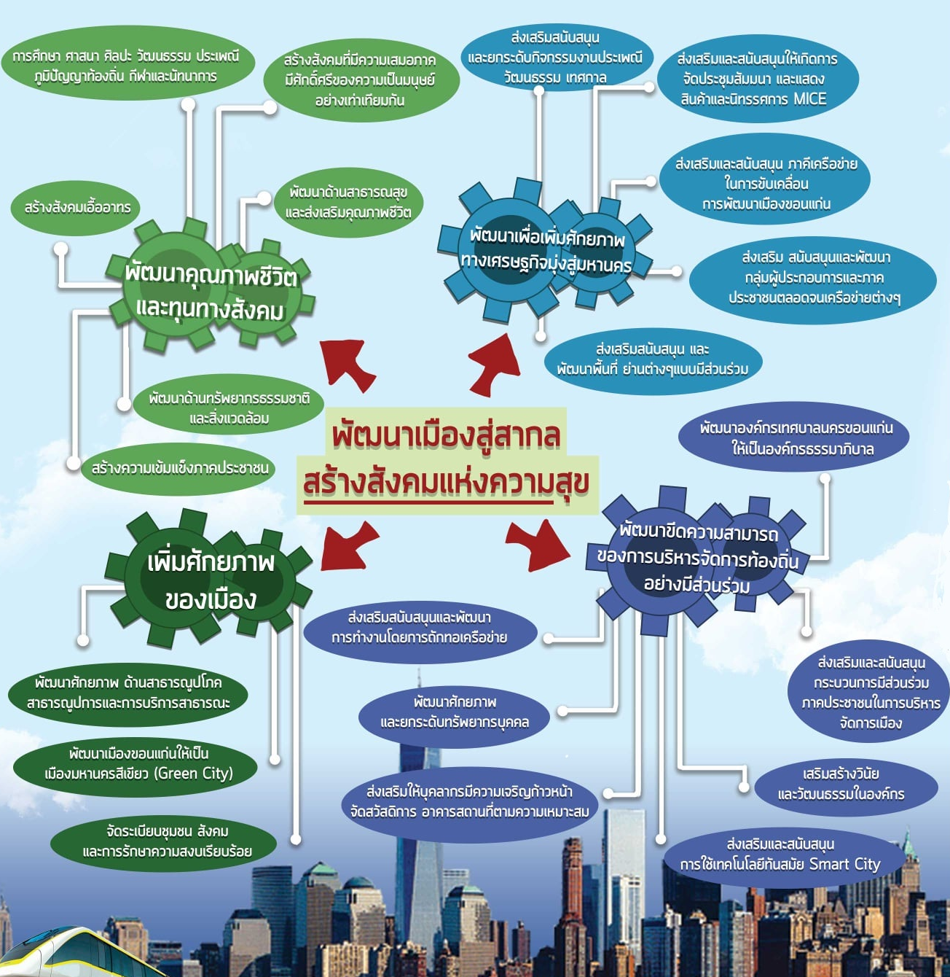
5. จุดเน้นในการพัฒนาที่สำคัญและผลที่คาดว่าจะได้รับ

ผลที่คาดว่าจะได้รับ : ประชาชนในพื้นที่ได้รับบริการสาธารณะที่มีประสิทธิภาพ การจัดกิจกรรมบริการสาธารณะสอดคล้องกับปัญหาและความต้องการของประชาชนและชุมชนไม่น้อยกว่าร้อยละ 80

8

6. สรุปงบประมาณรายจ่ายประจำปีงบประมาณ พ.ศ. 2567 ของเทศบาลนครขอนแก่น

รายละเอียดงบประมาณจำแนกตามงบรายจ่าย
ผลผลิต : ผลผลิตการจัดบริการสาธารณะ 928,453,700 บาท
เงินนอกงบประมาณ 1,344,000 บาท
1. งบเงินอุดหนุน 928,453,700 บาท
เงินนอกงบประมาณ 1,344,000 บาท
1.1 เงินอุดหนุนทั่วไป 903,058,700 บาท
1) ค่าใช้จ่ายบุคลากร 323,930,800 บาท
(1) เงินอุดหนุนสำหรับการจัดการศึกษาภาคบังคับ (เงินเดือนครู ค่าจ้างประจำ) 316,283,900 บาท
(2) เงินอุดหนุนสำหรับสนับสนุนศูนย์พัฒนาเด็กเล็ก 7,268,900 บาท
(3) เงินอุดหนุนสำหรับสนับสนุนการจัดการศึกษาแก่เด็กด้อยโอกาส (ค่าจ้างครู) 378,000 บาท
2) ค่าใช้จ่ายดำเนินงาน 518,965,700 บาท
(1) เงินอุดหนุนสำหรับการจัดการศึกษาภาคบังคับ (บำเหน็จ บำนาญ) 148,193,000 บาท
(2) เงินอุดหนุนสำหรับการจัดการศึกษาภาคบังคับ (ค่าเช่าบ้าน) 14,448,000 บาท
(3) เงินอุดหนุนสำหรับการจัดการศึกษาภาคบังคับ (ค่าการศึกษาของบุตร) 2,533,600 บาท
(4) เงินอุดหนุนการสงเคราะห์เบี้ยยังชีพผู้สูงอายุ 117,724,800 บาท
(5) เงินอุดหนุนการสงเคราะห์เบี้ยยังชีพความพิการ 19,905,600 บาท
(6) เงินอุดหนุนการสงเคราะห์เบี้ยยังชีพผู้ป่วยเอดส์ 498,000 บาท
(7) เงินอุดหนุนสำหรับส่งเสริมศักยภาพการจัดการศึกษาท้องถิ่น
(ค่าปัจจัยพื้นฐานสำหรับนักเรียนยากจน) 3,982,000 บาท
(8) เงินอุดหนุนสำหรับสนับสนุนค่าใช้จ่ายในการจัดการศึกษาสำหรับ
ศูนย์พัฒนาเด็กเล็ก 1,275,100 บาท
(8.1) ค่าจัดการเรียนการสอน 800,500 บาท
(8.2) ค่าเครื่องแบบนักเรียน 120,600 บาท
(8.3) ค่าหนังสือเรียน 74,200 บาท

9

(8.4) ค่าอุปกรณ์การเรียน 107,600 บาท
(8.5) ค่ากิจกรรมพัฒนาคุณภาพผู้เรียน 172,200 บาท
(9) เงินอุดหนุนสำหรับสนับสนุนการจัดการศึกษาแก่เด็กด้อยโอกาส
(ค่าพัฒนาครูอาสาและวัสดุการศึกษา) 22,000 บาท
(10) เงินอุดหนุนสำหรับสนับสนุนอาหารกลางวัน 50,272,600 บาท
(11) เงินอุดหนุนสำหรับการจัดการศึกษาตั้งแต่ระดับอนุบาลจนจบการศึกษา
ขั้นพื้นฐาน 49,957,300 บาท
(11.1) ค่าจัดการเรียนการสอน 27,307,100 บาท
(11.2) ค่าเครื่องแบบนักเรียน 4,096,700 บาท
(11.3) ค่าหนังสือเรียน 7,721,000 บาท
(11.4) ค่าอุปกรณ์การเรียน 4,238,900 บาท
(11.5) ค่ากิจกรรมพัฒนาคุณภาพผู้เรียน 6,593,600 บาท
(12) เงินอุดหนุนสำหรับขับเคลื่อนโครงการสัตว์ปลอดโรค คนปลอดภัยจากโรคพิษสุนัขบ้า
ตามพระปณิธาน ศาสตราจารย์ ดร.สมเด็จพระเจ้าน้องนางเธอ เจ้าฟ้าจุฬาภรณวลัยลักษณ์
อัครราชกุมารี กรมพระศรีสวางควัฒน วรขัตติยราชนารี 241,000 บาท
(13) เงินอุดหนุนสำหรับสำรวจข้อมูลจำนวนสัตว์และขึ้นทะเบียนสัตว์ตามโครงการสัตว์
ปลอดโรค คนปลอดภัยจากโรคพิษสุนัขบ้า ตามพระปณิธาน ศาสตราจารย์ ดร.สมเด็จ
พระเจ้าน้องนางเธอ เจ้าฟ้าจุฬาภรณวลัยลักษณ์ อัครราชกุมารี กรมพระศรีสวางควัฒน
วรขัตติยราชนารี 48,200 บาท
(14) เงินอุดหนุนสำหรับการดำเนินงานตามแนวทางโครงการพระราชดำริ
ด้านสาธารณสุข 1,900,000 บาท (15) เงินอุดหนุนสำหรับสนับสนุนอาหารเสริม (นม) 21,509,600 บาท (16) เงินอุดหนุนสำหรับชดเชยรายได้ให้แก่องค์ปกครองส่วนท้องถิ่นที่ได้รับผลกระทบจาก
การจัดเก็บภาษีที่ดินและสิ่งปลูกสร้าง 86,454,900 บาท
3) เงินอุดหนุนดำเนินการตามอำนาจหน้าที่และภารกิจถ่ายโอน 60,162,200 บาท

10

1.2 เงินอุดหนุนเฉพาะกิจ 25,395,000 บาท
เงินนอกงบประมาณ 1,344,000 บาท
1) ค่าครุภัณฑ์ 5,666,000 บาท
(1) ค่าครุภัณฑ์อื่น ๆ ที่มีราคาต่อหน่วยต่ำกว่า 1 ล้านบาท รวม 1 รายการ
(รวม 6 หน่วย) 540,000 บาท
(1.1) เงินอุดหนุนค่าครุภัณฑ์การจัดบริการด้านสิ่งแวดล้อมอื่น ๆ 540,000 บาท
(1.1.1) เครื่องเติมอากาศแบบฟองละเอียดมอเตอร์ขนาด 1.5 กิโลวัตต์
พร้อมติดตั้ง ตำบลในเมือง อำเภอเมืองขอนแก่น
จังหวัดขอนแก่น 6 เครื่อง 540,000 บาท
(2) เงินอุดหนุนค่าครุภัณฑ์การจัดบริการสาธารณะด้านสังคมอื่น ๆ 5,126,000 บาท
(2.1) รถบรรทุก (ดีเซล) ขนาด 6 ตัน 6 ล้อ ปริมาตรกระบอกสูบไม่ต่ำกว่า 6,000 ซีซี
หรือกำลังเครื่องยนต์สูงสุดไม่ต่ำกว่า 170 กิโลวัตต์ แบบบรรทุกน้ำ ตำบลในเมือง
อำเภอเมืองขอนแก่น จังหวัดขอนแก่น 2 คัน 5,126,000 บาท
2) ค่าที่ดิน/สิ่งก่อสร้าง 19,729,000 บาท
เงินนอกงบประมาณ 1,344,000 บาท
(1) ค่าปรับปรุงทางและสะพานที่มีราคาต่อหน่วยต่ำกว่า 10 ล้านบาท 7,633,000 บาท
รวม 4 รายการ (รวม 4 หน่วย)
(1.1) เงินอุดหนุนการปรับปรุงบำรุงรักษาถนน 7,633,000 บาท
(1.1.1) ปรับปรุงถนนคอนกรีตเสริมเหล็ก 7,633,000 บาท
(1.1.1.1) ปรับปรุงผิวทางถนนศิลปสนิท (ช่วงจากแยกตัดถนนมะลิวัลย์
ถึงแยกถนนหมอชาญอุทิศ) ความหนาไม่น้อยกว่า 0.15 เมตร
พื้นที่ผิวจราจรไม่น้อยกว่า 1,231 ตารางเมตร
ตำบลในเมือง อำเภอเมืองขอนแก่น
จังหวัดขอนแก่น 1 สาย 1,984,000 บาท
(1.1.1.2) ปรับปรุงบูรณะผิวทางถนนคอนกรีตเสริมเหล็ก ถนนบ้านกอก
(ช่วงจากแยกถนนมิตรภาพ ถึง สุดเขตเทศบาลนครขอนแก่นทิศตะวันตก)
ชุมชนเทคโนภาค ความหนาไม่น้อยกว่า 0.15 เมตร
พื้นที่ผิวจราจรไม่น้อยกว่า 1,566 ตารางเมตร
ตำบลในเมือง อำเภอเมืองขอนแก่น
จังหวัดขอนแก่น 1 สาย 1,530,000 บาท

11

(1.1.1.3) ปรับปรุงผิวทางถนนหน้าแฟลตตำรวจ
(ช่วงจากแยกตัดซอยศรีมารัตน์ 12 ถึงแยกตัดศรีมารัตน์ 26)
ชุมชนสามเหลี่ยม 2 ความยาวไม่น้อยกว่า 577.00 เมตร
ความกว้าง 8.40 - 9.00 เมตร ความหนาไม่น้อยกว่า 0.05 เมตร
และมีพื้นที่ผิวทางรวมไม่น้อยกว่า 5,039 ตารางเมตร
ตำบลในเมือง อำเภอเมืองขอนแก่น
จังหวัดขอนแก่น 1 สาย 2,699,000 บาท
(1.1.1.4) ปรับปรุงผิวทางและบำรุงรักษาทางซอยศิลปสนิท 10
(ชุมชนสามเหลี่ยม 4) ความหนาไม่น้อยกว่า 0.05 เมตร
ความกว้างเฉลี่ยไม่น้อยกว่า 5.50 เมตร
ความยาวไม่น้อยกว่า 220 เมตร หรือมีพื้นที่ผิวทางรวม
ไม่น้อยกว่า 1,200 ตารางเมตร ตำบลในเมือง อำเภอเมืองขอนแก่น
จังหวัดขอนแก่น 1 สาย 1,420,000 บาท
(2) เงินอุดหนุนการปรับปรุงบำรุงรักษาถนน 12,096,000 บาท
เงินนอกงบประมาณ 1,344,000 บาท
(2.1) ปรับปรุงถนนคอนกรีตเสริมเหล็ก 12,096,000 บาท
เงินนอกงบประมาณ 1,344,000 บาท
(2.1.1) ปรับปรุงบูรณะผิวทางถนนคอนกรีตเสริมเหล็ก ถนนเหล่านาดี
(ช่วงจากถนนมิตรภาพ-ถนนรอบบึงแก่นนคร) ความหนาไม่น้อยกว่า 0.15 เมตร
พื้นที่รวมไม่น้อยกว่า 7,260 ตารางเมตร ตำบลในเมือง อำเภอเมืองขอนแก่น
จังหวัดขอนแก่น 1 สาย 12,096,000 บาท
เงินนอกงบประมาณ 1,344,000 บาท

12

7.สรุปผลสัมฤทธิ์ของการดำเนินงานที่สำคัญในปีงบประมาณ พ.ศ. 2565 – 2566
พร้อมปัญหา อุปสรรค ในการดำเนินงาน และแนวทางแก้ไข

แผนงาน/ผลผลิต/โครงการ | งบประมาณ ปี พ.ศ. 2565 |  |  | งบประมาณ ปี พ.ศ. 2566
 | งบประมาณ | ผลการเบิกจ่าย | ร้อยละ | งบประมาณ | ผลการเบิกจ่าย | ร้อยละ
แผนงานยุทธศาสตร์ส่งเสริมการกระจายอำนาจให้แก่องค์กรปกครองส่วนท้องถิ่น
ผลผลิตการจัดบริการสาธารณะ | 773.3821 | 770.1096 | 99.58 | 793.9487 | 793.9487 | 100.00
ยังไม่ได้รับชดเชยเงินภาษีที่ดินและสิ่งปลูกสร้างครบตามจำนวน สืบเนื่องจาก
(1) พระราชกฤษฎีกาลดภาษีที่ดินและสิ่งปลูกสร้าง พ.ศ. 2563 กำหนดให้ลดภาษีในอัตราร้อยละ 90
ของจำนวนภาษีที่จะต้องเสียสำหรับที่ดินหรือสิ่งปลูกสร้าง
(2) ตามพระราชกฤษฎีกาลดภาษีสำหรับที่ดินและสิ่งปลูกสร้างบางประเภท (ฉบับที่ 2) พ.ศ. 2564
กำหนดให้ลดภาษีในอัตราร้อยละ 90 ของจำนวนภาษีที่คำนวณได้
(3) ตามพระราชกฤษฎีกาลดภาษีสำหรับที่ดินและสิ่งปลูกสร้างบางประเภท (ฉบับที่ 3) พ.ศ. 2566
กำหนดให้ลดจำนวนภาษีอีกในอัตราร้อยละ 15 ของจำนวนภาษีที่คำนวณได้หลังจากการลดภาษีนั้น
ซึ่งได้ก่อให้เกิดปัญหารายได้จัดเก็บเองขององค์กรปกครองส่วนท้องถิ่นลดลง ทำให้เกิดการขาดแคลนทรัพยากร
เกิดปัญหาในการดูแลคุณภาพชีวิตและสร้างงานสร้างอาชีพให้แก่ประชาชน ทั้งนี้ทางเทศบาลนครขอนแก่น
ได้ขอตั้งงบประมาณชดเชยภาษีที่ดินและสิ่งปลูกสร้าง แต่ได้รับอนุมัติไม่เต็มจำนวนตามที่เทศบาลต้องจัดเก็บได้จริง
คงเหลือค้างรับจากรัฐบาล จำนวน 70,797,400 บาท
แนวทางแก้ไข
ขอเสนอ ให้จัดสรรงบประมาณชดเชยภาษีที่ดินและสิ่งปลูกสร้างเต็มจำนวนที่เทศบาลต้องจัดเก็บได้จริง
เพื่อให้องค์กรปกครองส่วนท้องถิ่นสามารถบริหารงบประมาณในการจัดทำบริการสาธารณะที่แก้ไข
และตอบสนองความต้องการของประชาชนได้อย่างแท้จริง

13

8. ระบุแผนงาน/โครงการในปีงบประมาณ พ.ศ. 2567 ที่ตอบสนองต่อ 1) ยุทธศาสตร์ชาติ และแผนแม่บทภายใต้ยุทธศาสตร์ชาติ 2) แผนพัฒนาเศรฐกิจและสังคมแห่งชาติ ฉบับที่ 13 และ 3) นโยบายสำคัญของรัฐบาล พร้อมกับวงเงินงบประมาณ วงเงินนอกงบประมาณ และผลสัมฤทธิ์ที่คาดว่าจะได้รับ
17

เทศบาลนครขอนแก่น ได้รับจัดสรรงบประมาณ พ.ศ.2567 ได้รับจัดสรรทั้งสิ้นจำนวน 928,453,700 บาท
เพิ่มขึ้นจากปีงบประมาณ พ.ศ.2566 จำนวน 134,505,000 บาท คิดเป็นร้อยละ 16.94
แผนงานยุทธศาสตร์ส่งเสริมการกระจายอำนาจให้แก่องค์กรปกครองส่วนท้องถิ่น
ผลผลิต : การจัดบริการสาธารณะ
กิจกรรมที่ 1 : การจัดบริการสาธารณะด้านการศึกษา 616,124,000 บาท
กิจกรรมที่ 2 : การจัดบริการสาธารณะด้านโครงสร้างพื้นฐาน 19,729,000 บาท
กิจกรรมที่ 3 : การจัดบริการสาธารณะด้านสังคม 145,443,600 บาท
กิจกรรมที่ 4 : การจัดบริการสาธารณะด้านสิ่งแวดล้อม 540,000 บาท
กิจกรรมที่ 5 : การจัดบริการสาธารณะด้านการบริหารจัดการ 146,617,100 บาท

รวมทั้งสิ้น 928,453,700 บาท
ผลสัมฤทธิ์ที่คาดว่าจะได้รับ
ผลสัมฤทธิ์  และประโยชน์ที่คาดว่าจะได้รับ | หน่วยนับ | ค่าเป้าหมาย
 |  | ปี 2566 | ปี 2567
(1) ผลสัมฤทธิ์ : ประชาชนในพื้นที่ได้รับบริการสาธารณะที่มีประสิทธิภาพ  -ตัวชี้วัด : การจัดกิจกรรมบริการสาธารณะสอดคล้องกับปัญหาและความต้องการของประชาชนและชุมชนไม่น้อยกว่า | ร้อยละ | 80 | 80

14

18

9. ระบุโครงการ/รายการที่มีการกันเงินไว้เบิกเหลื่อมปี ปีงบประมาณ พ.ศ. 2566
สาเหตุที่ขอกันเงินไว้เบิกเหลื่อมปี และแสดงแผนการเบิกจ่าย (ให้ระบุเป็นราย
โครงการ/กรณีที่มีโครงการเป็นจำนวนมากให้ระบุเฉพาะโครงการที่มีเงินกัน
สูงสุด 10 ลำดับแรก)

ไม่มี

